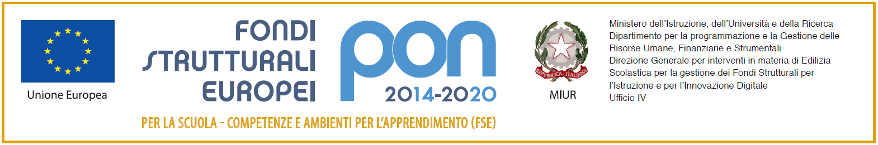

MODULO CANDIDATURA TUTOR/ESPERTI

AL DIRIGENTE SCOLASTICO
ITET “Federico II”
Capua (CE)

Oggetto: Domanda di partecipazione alla selezione finalizzata al reclutamento di Personale Docente per l’incarico di Tutor/Esperti “Fondi Strutturali Europei – Programma Operativo Nazionale “Per la scuola, competenze e ambienti per l’apprendimento” 2014-2020.
Progetto 10.2.2A-FSEPON-CA2021-474 “Apprendimento e socialità”
Il/La sottoscritto/a
COGNOME

NOME

CODICE FISCALE

DATA DI NASCITA |  |  | / |  |  | /

LUOGO DI NASCITA
NASCITANASCITA

C. RESIDENZA

PROVINCIA

VIA/PIAZZA/CORSO |  |  |  |  |  |  |  |  |  |  |  |  | N.

CAP

TELEFONO

E-MAIL

in qualità di
DOCENTE INTERNO All’ISTITUZIONE SCOLASTICA

CHIEDE
di essere inserito/a nella graduatoria di:
Tutor del seguente modulo formativo:
Esperto del seguente modulo formativo
1 | PCTO per il turismo
2 | PCTO per il SIA
3 | PCTO per grafica e comunicazione
4 | PCTO per amministrazione finanza e marketing
(aggiungere una crocetta in corrispondenza del modulo richiesto)

CONSAPEVOLE
delle sanzioni penali richiamate dall’art. 76 del D.P.R. 28/12/2000 N. 445, in caso di dichiarazioni mendaci e della decadenza dei benefici eventualmente conseguenti al provvedimento emanato sulla base di dichiarazioni non veritiere, di cui all’art. 75 del D.P.R. 28/12/2000 n. 445 ai sensi e per gli effetti dell’art. 47 del citato D.P.R. 445/2000, sotto la propria responsabilità

DICHIARA
- di possedere i seguenti titoli e servizi :

Criteri di selezione |  | Punteggio | Autovalutazione
Laurea specialistica o vecchio ordinamento specifica in relazione al modulo richiesto |  | punti 6
Laurea triennale specifica in relazione al modulo richiesto |  | Punti 3
Laurea non specifica in relazione al modulo richiesto |  | punti 2
Corsi post laurea | Corsi di perfezionamento post laurea attinente il modulo richiesto di durata semestrale (max 2) | Punti 1
 | Corsi di perfezionamento post laurea attinente il modulo richiesto di durata annuale (max 2) | Punti 2
 | Corsi di perfezionamento post laurea attinente il modulo richiesto di durata biennale (max 2) | Punti 4
 | Master di primo livello attinente il modulo richiesto (max 2) | Punti 1
 | Master di secondo livello attinente il modulo richiesto (max 2) | Punti 2
 | Dottorato di ricerca attinente il modulo richiesto (max 2) | Punti 4
Corsi di formazione inerenti il modulo richiesto (max 2) |  | Punti 1 per ogni corso
Pubblicazioni individuali inerenti il modulo richiesto (max 2) |  | Punti 0,5 per ogni pubblicazione
Competenze Informatiche certificate (max 3) |  | Punti 2
Esperienza in progetti PON in moduli formativi attinenti il percorso richiesto e il ruolo rivestito (tutor o esperto) (max 5) |  | Punti 1 per ogni annualità
TOTALE |  |  | _____/49

- Dichiarazione di insussistenza di incompatibilità
- di non trovarsi in nessuna della condizioni di incompatibilità previste dalle Disposizioni e Istruzioni per l’attuazione delle iniziative cofinanziate dai Fondi Strutturali europei 2014/2020,
- Dichiara inoltre, di non essere parente o affine entro il quarto grado del legale rappresentante dell'Istituto e di altro personale che ha preso parte alla predisposizione dell’avviso di reclutamento.
- Informativa ex art. 13 del Regolamento Europeo 2016/679, per il trattamento dei dati personali dei dipendenti
Il/la sottoscritto/a con la presente
AUTORIZZA
L’Istituto ITET “Federico II” di Capua al trattamento, anche con l’ausilio di mezzi informatici e telematici, dei dati personali forniti dal sottoscritto; prende inoltre atto che titolare del trattamento dei dati è l’Istituto sopra citato e che il sottoscritto potrà esercitare, in qualunque momento, tutti i diritti di accesso ai propri dati personali previsti dalle vigenti normative.

ALLEGA:

- Curriculum Vitae
- Copia documento d’identità

Data _____________ FIRMA DEL CANDIDATO

_____________________

